類神經網路

Single-Input Neuron

功式: n=wp+b

四種狀況

Hard Limit Transfer *a*=*hardlim*(*n*)

* *a* = 0, if *n* < 0
* *a* = 1, if *n* ≥ 0

Linear Transfer *a*=*purelin*(*n*)

* *a* = *n*

Log-Sigmoid Transfer *a*=*logsig*(*n*)

* *a* = 1/(1+*exp*(−*n*))

Multiple-Input Neuron

功式: *n* = *w*11 *p*1 + *w*12 *p*2+…+ *w*1*RpR* + *b* = **Wp** + *b*

三種情況

A Layer of Neurons

每個input 都會被任意的神經元接收

N1是第一個神經元的input A1是第一個神經元的output

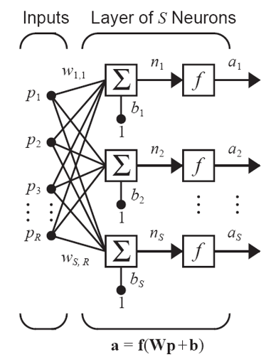

Multiple Layers of Neurons

Perceptron network

識別方法

用線性的方式 作判別 相似的會在同一個方向

二為空間以直線

三維空間以平面

距離越遠 越不像

Hamming network

識別方法

有兩層

第一層 feedforward layer　(perceptron 也是feedforward)

有w1裡面放每個類別的質 (比如說 橘子是[1,-1,-1] 蘋果是[1,1,-1])

b 裡面放有多少個屬性 (加上b的原因是 希望第一層output要是正的)

p 是待的物品

使用到purelin =>算出來得及為輸出

Output 的個數跟 類別的個數一樣

內積值越大 越像 剛好跟perceptron 相反

第二層 recurrent layer

一直不斷遞迴，直到只有一個神經元的值不為零 結束

W2 第二層的比重 一定會是方形舉證 對角線都是1 非對角線都是-ε

ε <= 1/S-1 ; s= 屬性的個數 ε不是唯一的喔

如果遞迴出來的結果是 負的 結果變成0

Field network

一層

題目檢討

(A)

用平面來做分析

蘋果 (1,1,-1) [前,右,下]

香蕉 (-1,1,-1)[後,右,下]

找一個最簡單的平面可以把蘋果根香蕉分開

所以就說 p1 = 0 => p2跟p3 的平面

題目說 香蕉的質出來 要是正的 所以不能是 [1,0,0] 而是 [-1,0,0] 且b=0

(C)

說法一

形狀是判斷是香蕉還是蘋果最重要的判斷地方

第二根第三屬性並不影響判斷

唯一能判斷的點是形狀

說法二

不明物體的向量根香蕉只有一個布一樣

跟蘋果 有三個 布一樣

以距離來說 梨香蕉比較近 所以根香蕉很像